目录

第1章 思路提示 6

第2章 数据库问题 7

2.1. 设计问题 7

2.1.1. 设计原则 7

2.1.1.1. 电阻 7

2.1.1.2. 电容 7

2.1.1.3. 连接器 7

2.2. 使用问题 7

第3章 Altium使用问题 8

3.1. 原理图图例 8

3.2. 软件设置 8

3.3. 软件使用 8

3.3.1. Draftsman 8

3.3.2. ActiveBOM 8

3.3.3. altium eco generation 8

3.3.4. Local History 9

3.3.5. Show difference & Show physical difference 9

3.3.6. Project releaser & Project Packager 9

3.3.7. pad via library 9

3.3.8. Storage Manager 9

第4章 CAM&DFM检查内容学习 10

第5章 Altium软件设置 11

5.1. Preference设置文件保存 11

5.2. Preference软件设置 11

第6章 设计流程 16

6.1. 流程简述 16

6.2. PCB制作的八个阶段 16

6.2.1. 新建工程 16

6.2.2. 原理图设计 17

6.2.3. PCB设计 17

6.2.4. PCB加工 17

6.2.5. 结构件设计 17

6.2.6. 结构件加工 18

6.2.7. 器件采购 18

6.2.8. 焊接 18

6.2.9. 装配 18

6.3. 文件管理 18

6.3.1. 数据库DbLib 18

6.3.1.1. 原理图库 19

6.3.1.2. PCB库 19

6.3.1.3. 问题 19

**未找到图形项目表。**

**未找到图形项目表。**

**未找到图形项目表。**

# 思路提示

imx6的工程文件目录设计方法非常值得参考，多读各个文件夹中的readme文件。

可以分成两大类，一是设计文件，一是输出文件；尝试通过outputjob实现联动。并在prj模板中提前设计好outputjob.

# 数据库问题

## 设计问题

### 设计原则

按照类别特点设计数据库表格。如：电容、电阻、芯片、连接器等，应按照特点进行设计。

先分析每种元件的数据库中应当具备哪些信息。

然后分析每种元件在添加时，如何设置Visible On Add

第一版已完成。

### 遗漏细节

#### CAP

Cap THD CAER_220UF_63V_20%缺少3D模型

#### Connectors

HARTING 缺少描述、pair connector、MAX CURRENT

原理图库命名不一致，来自同一个库？最好能使用同一个库

面板连接器的3D，使用装配好的一套连接器作为3D。

## 使用问题

Altium中DbLib的关联页面，Store F…可能是相对路径和绝对路径的区别，待确认。

能关联本地pdf文件？

# Altium使用问题

## 原理图图例

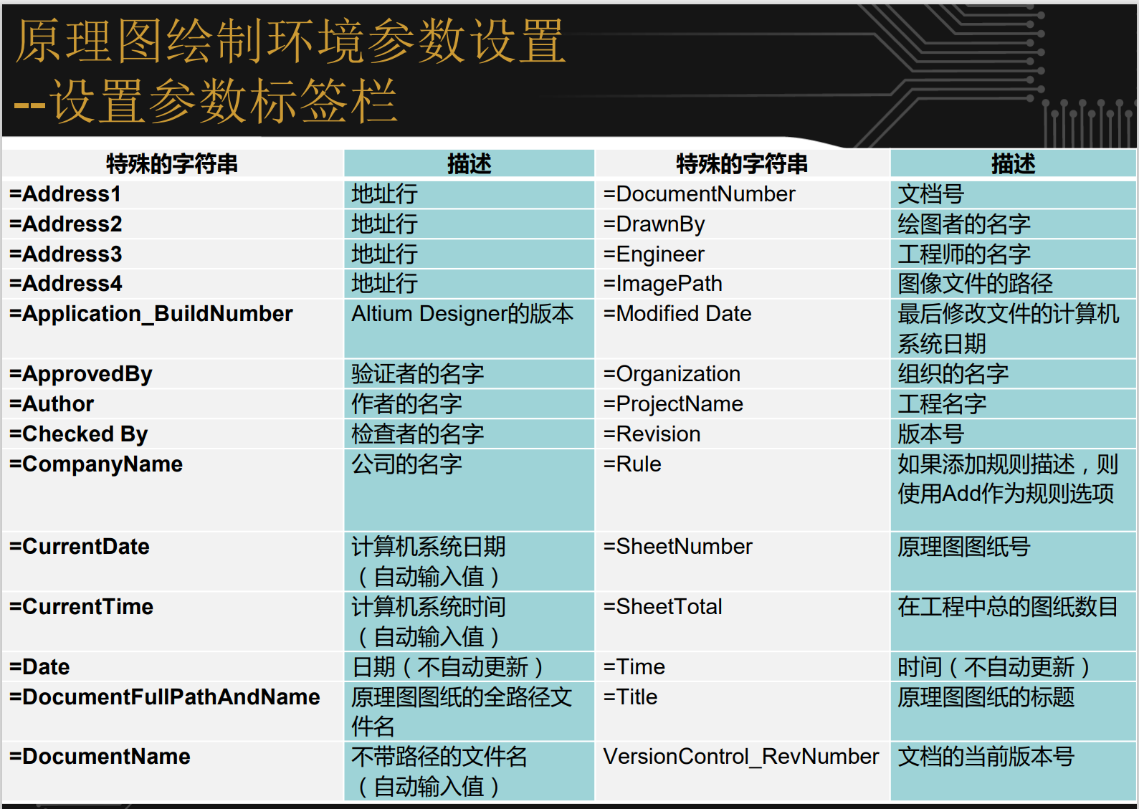

## 软件设置

## 软件使用

### Draftsman

<https://www.youtube.com/watch?v=bOyIt4TlTms>

### ActiveBOM

作用不大，因为需要component library 需要用到vault

### altium eco generation

<https://www.altium.com/documentation/altium-designer/workspacemanager-dlg-projectpropertiesdialog-pagecontrol-main-ecogenerationproject-options-eco-generation-ad>

eco generation就是从原理图升级到PCB时的检查项。

### Local History

### Show difference & Show physical difference

### Project releaser & Project Packager

<https://www.youtube.com/watch?v=AQmaZZcPfp0>

### pad via library

### Storage Manager

### project VCS怎么使用？

### Draftman使用方法，模板生成方法

# CAM&DFM检查内容学习

# Altium软件设置

## Preference设置文件保存

DXPPref-CSY-20210115.DXPPrf

## Preference软件设置

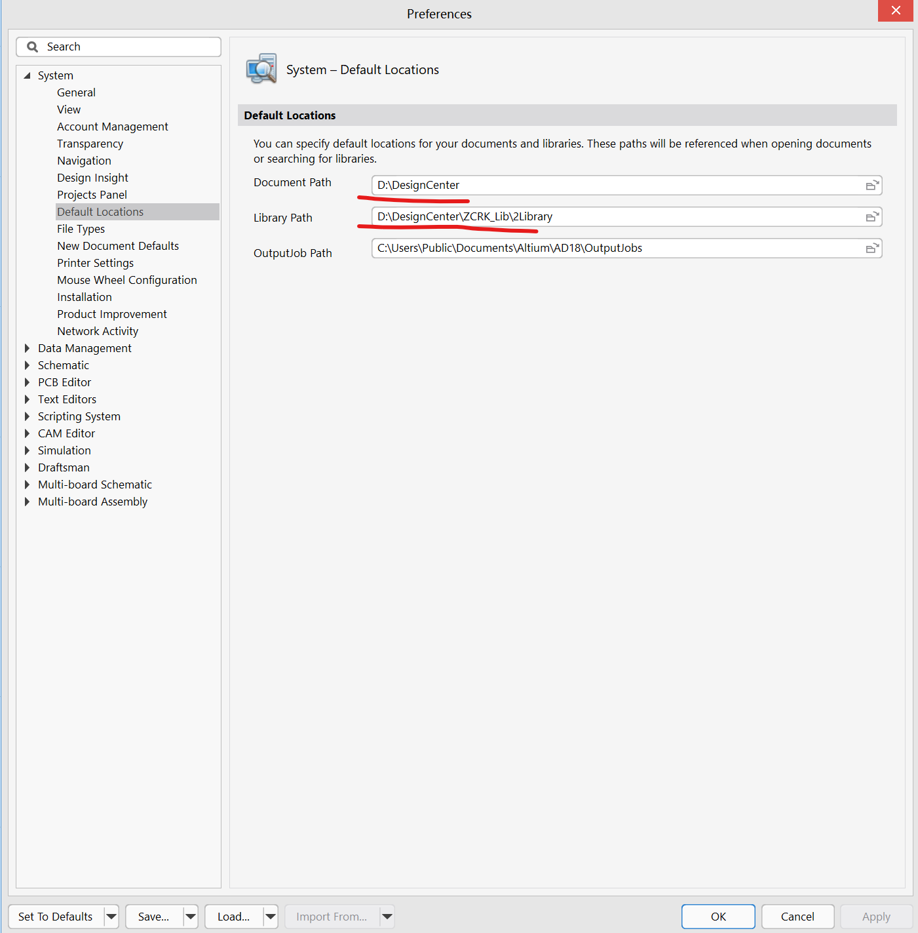

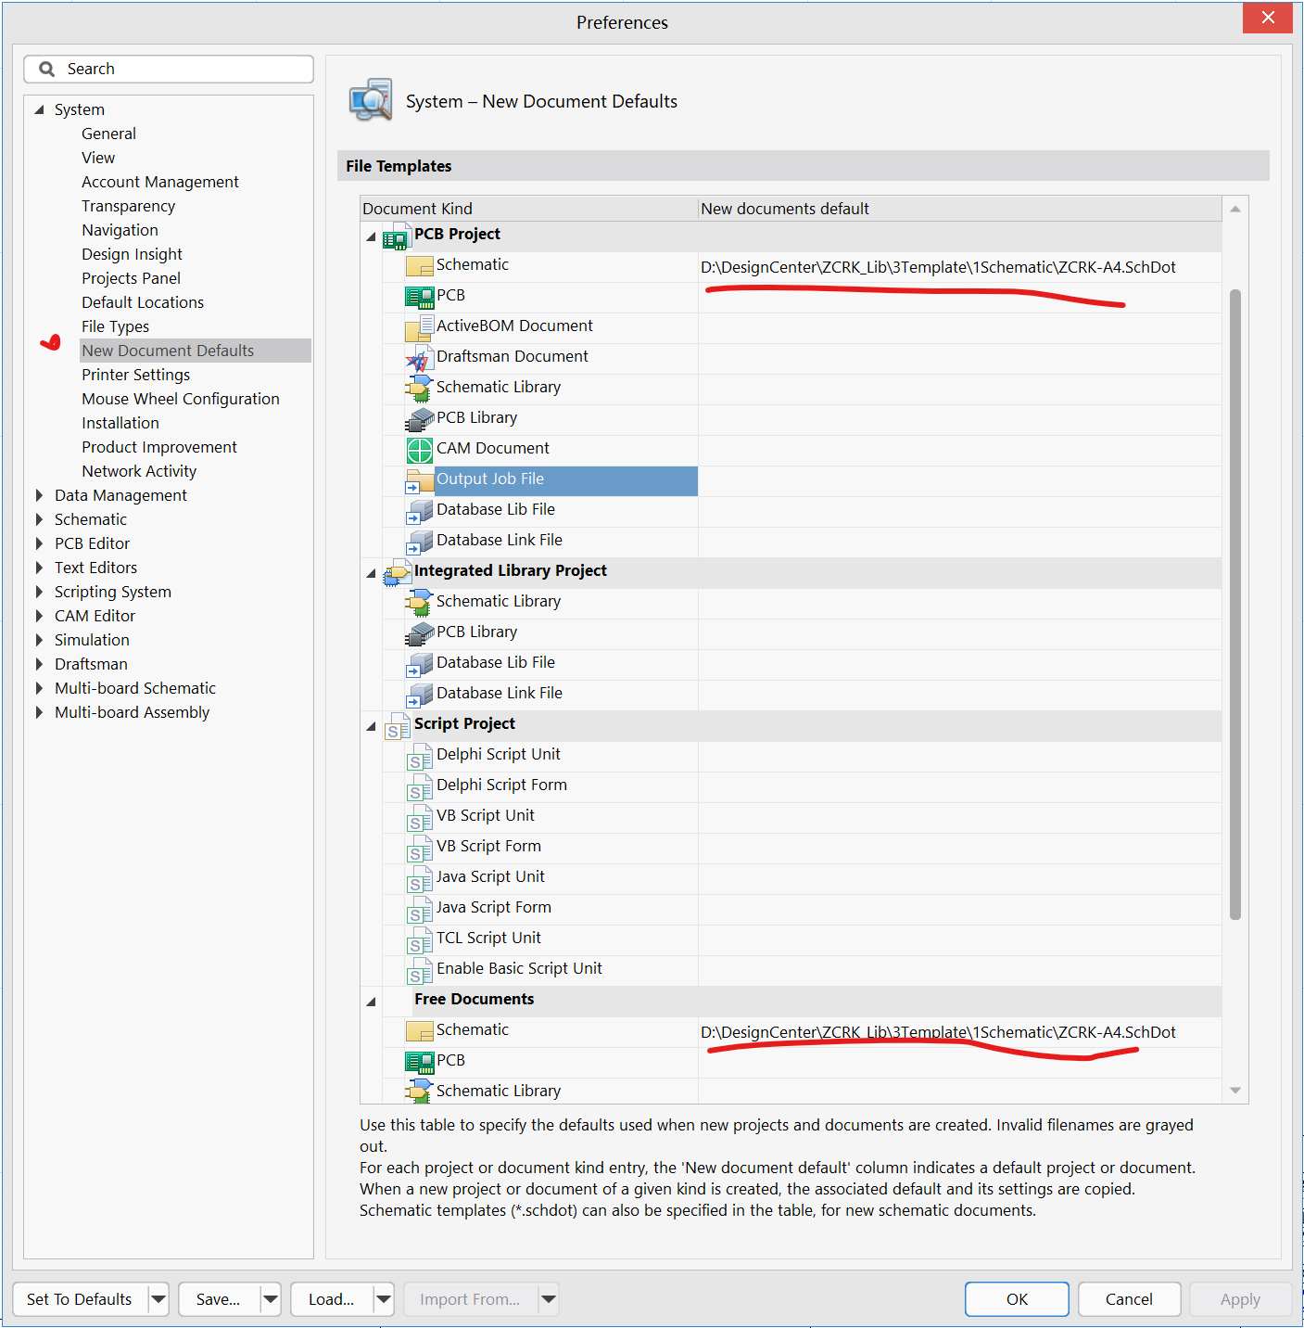

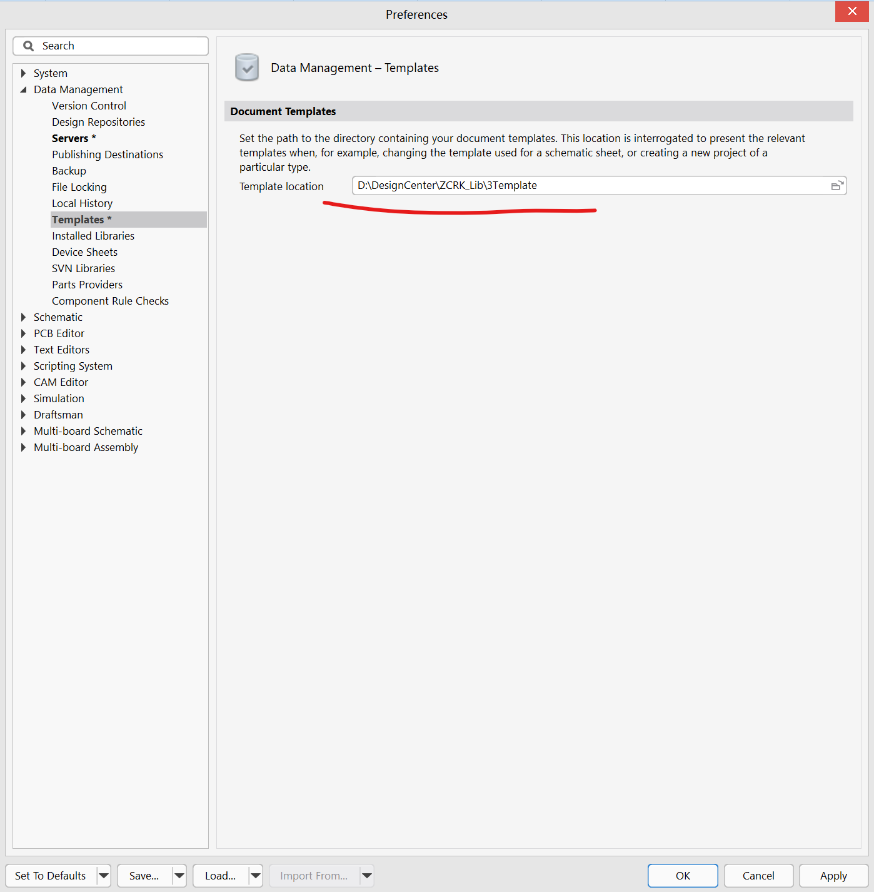

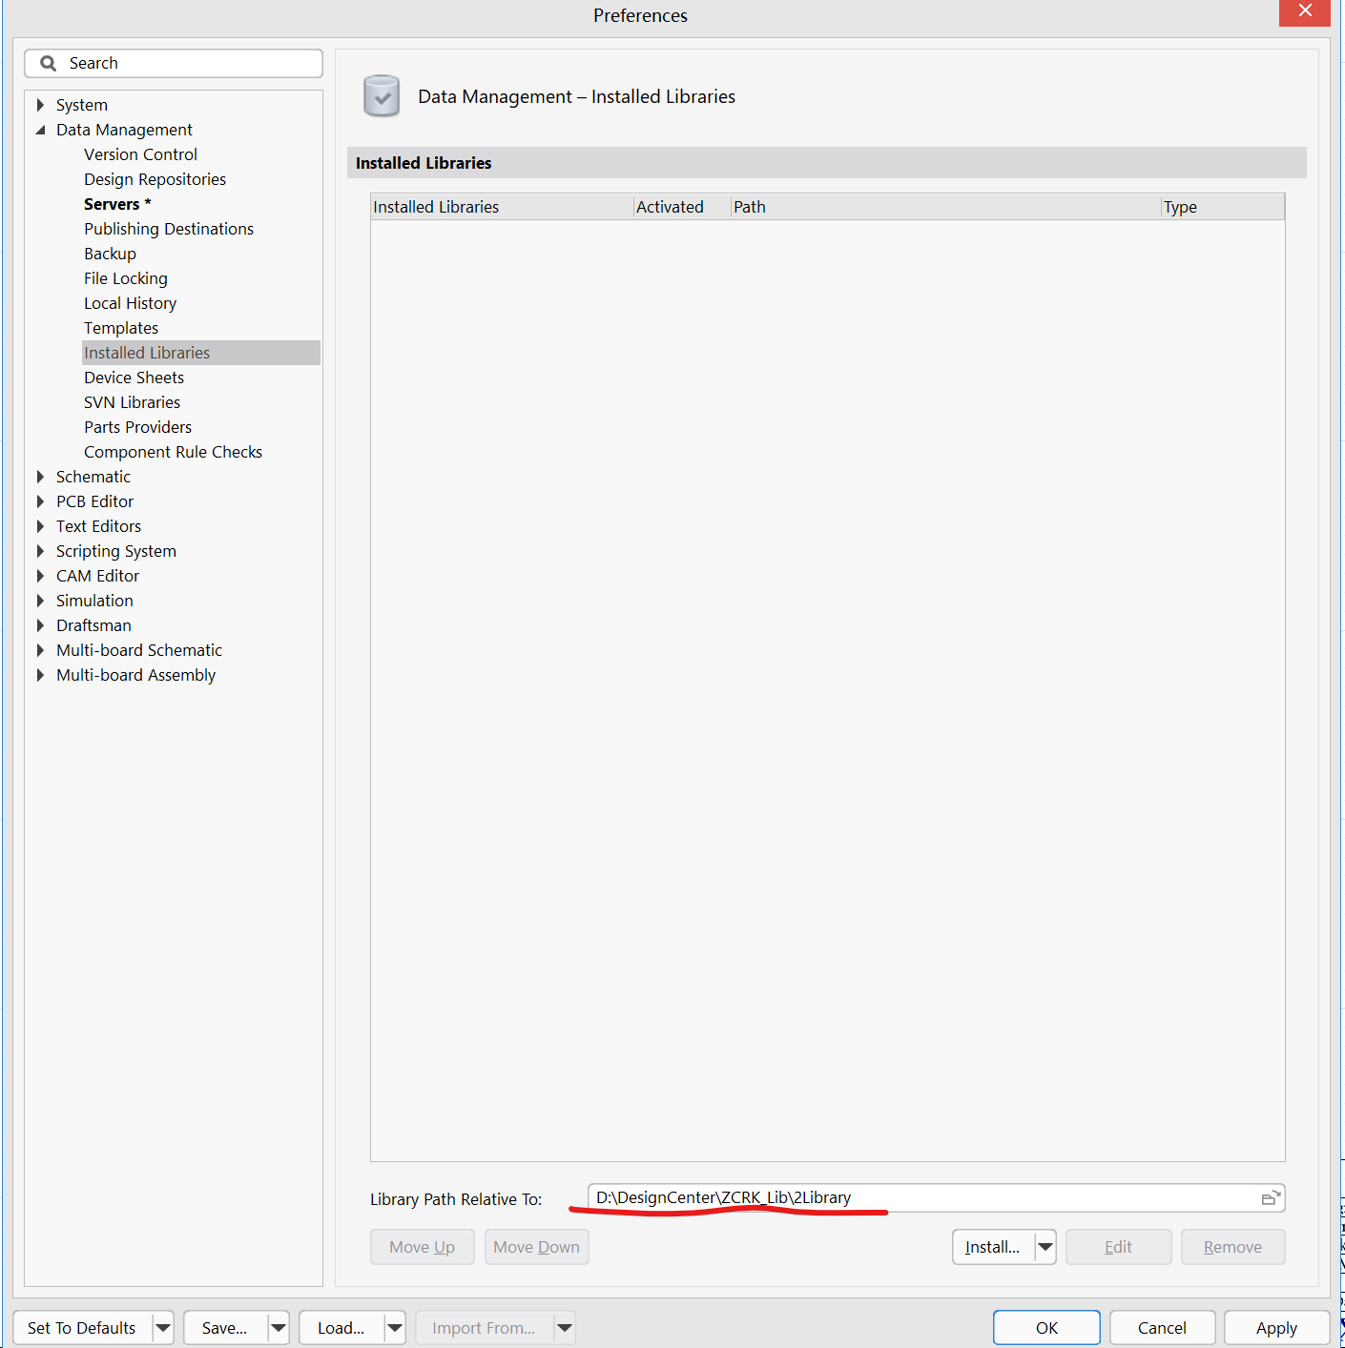

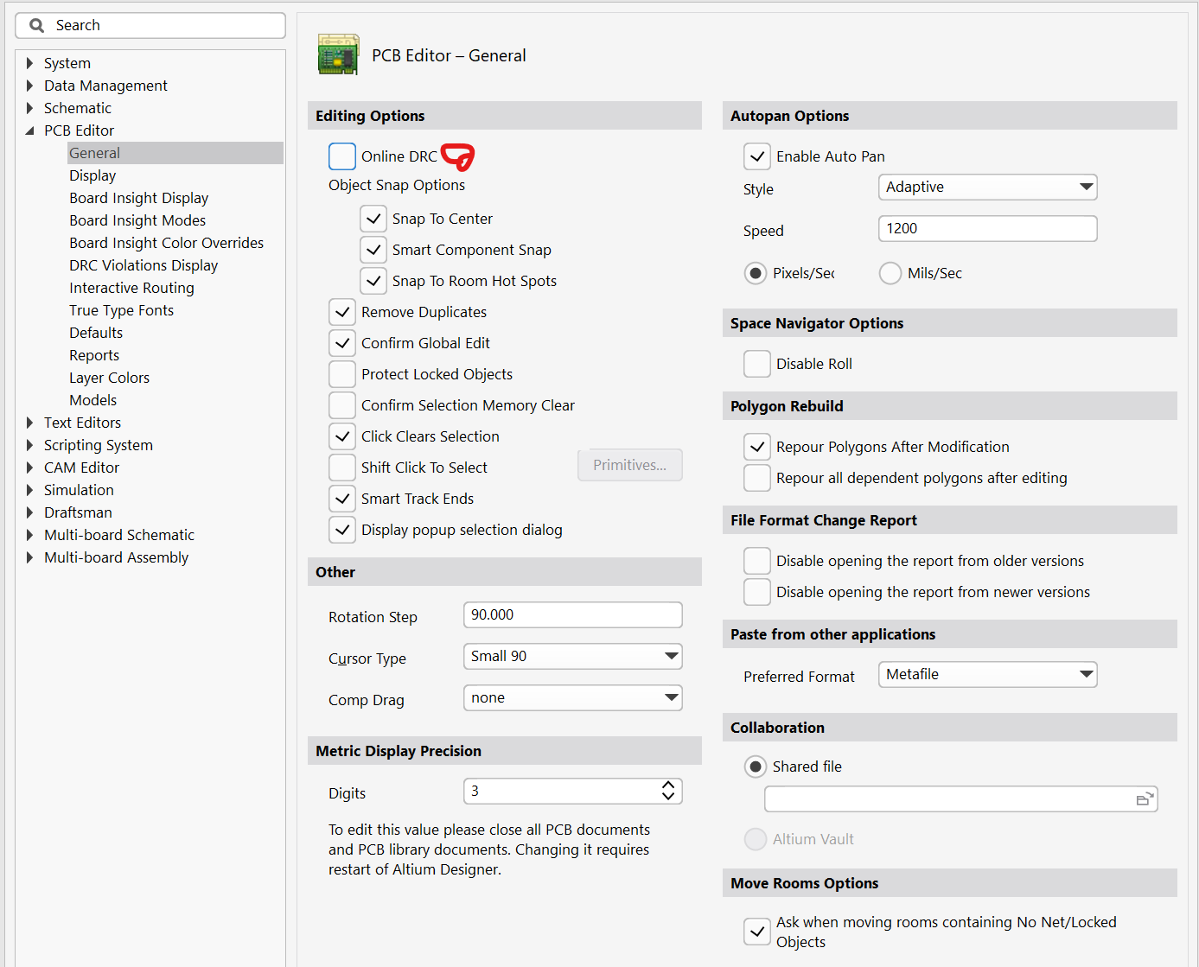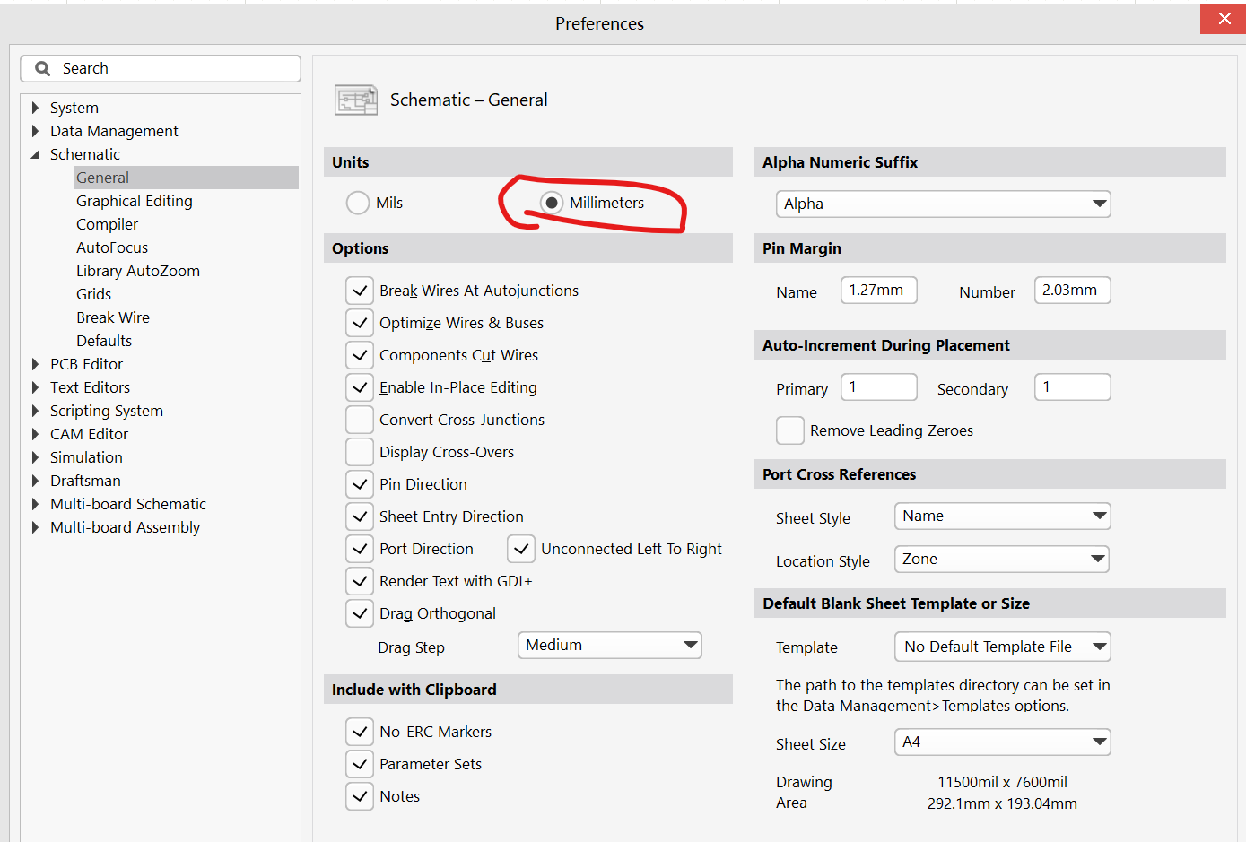

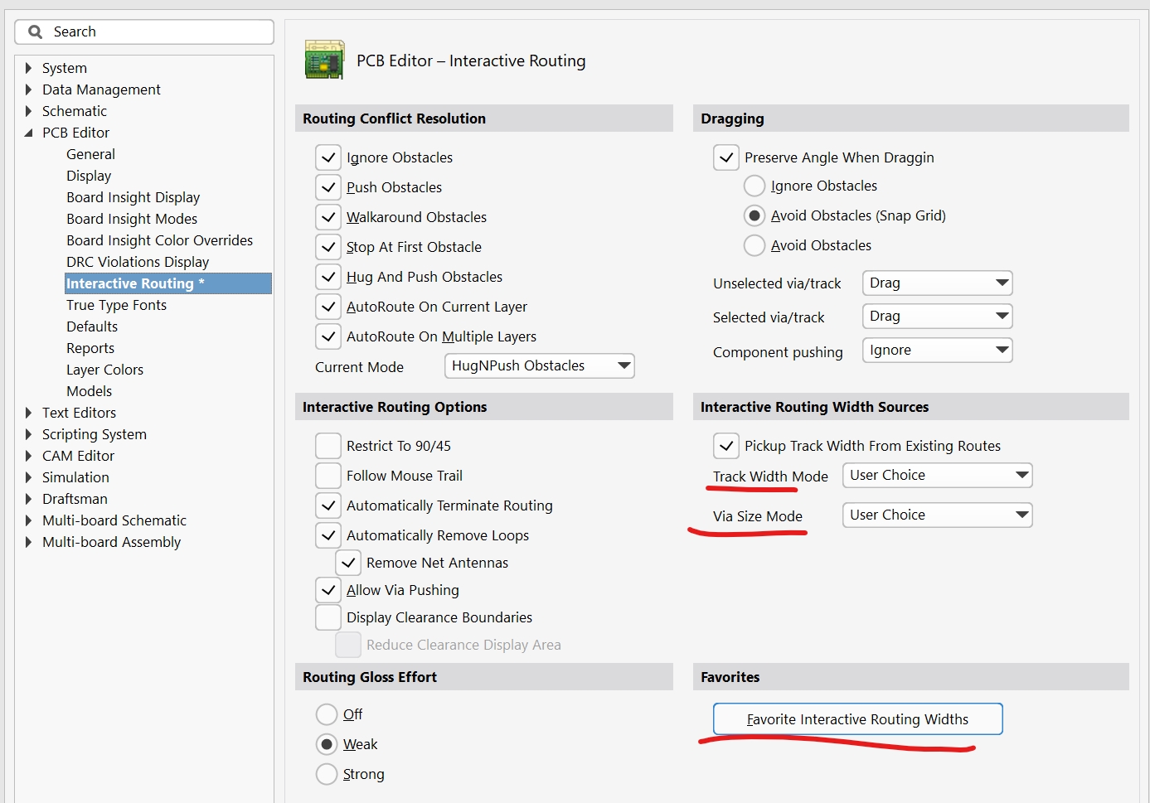

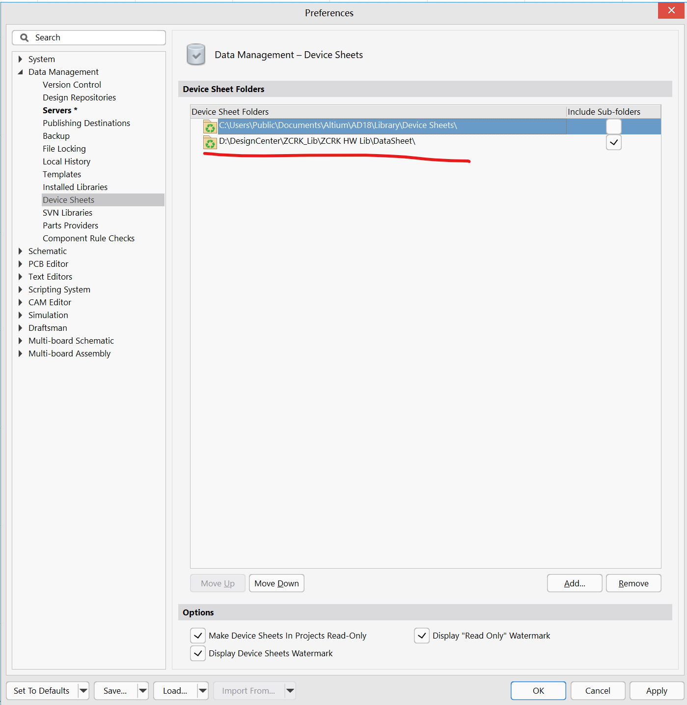

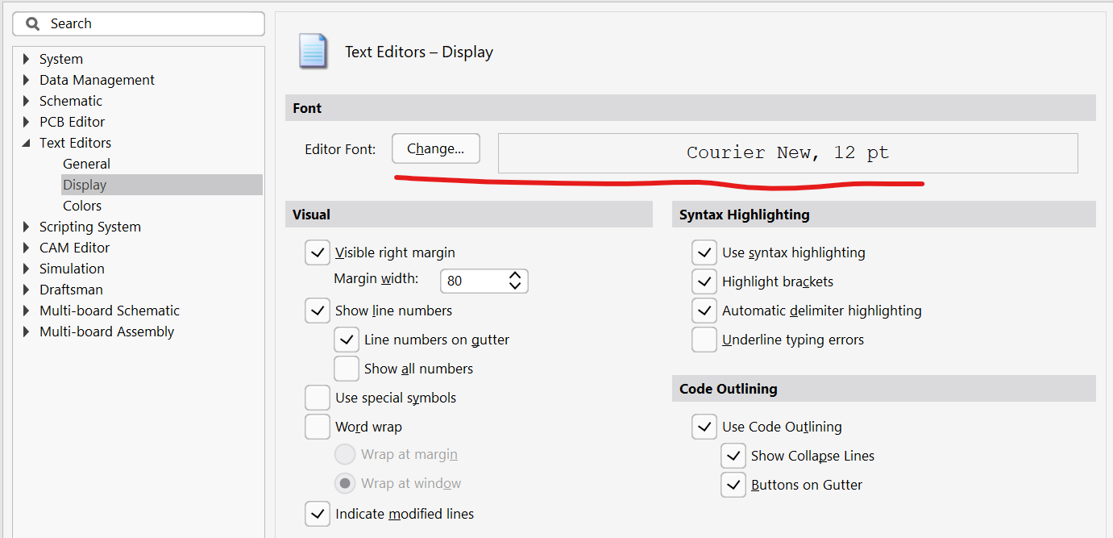

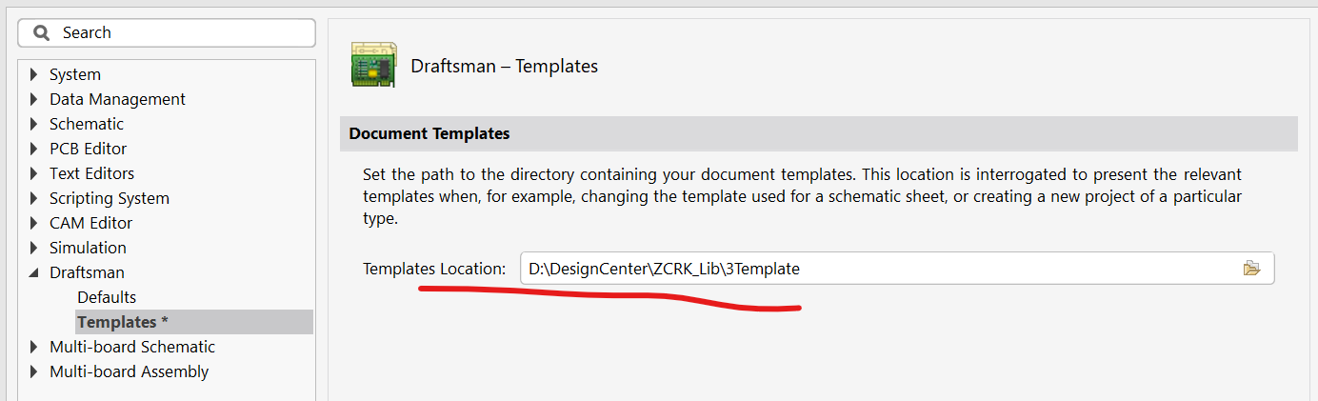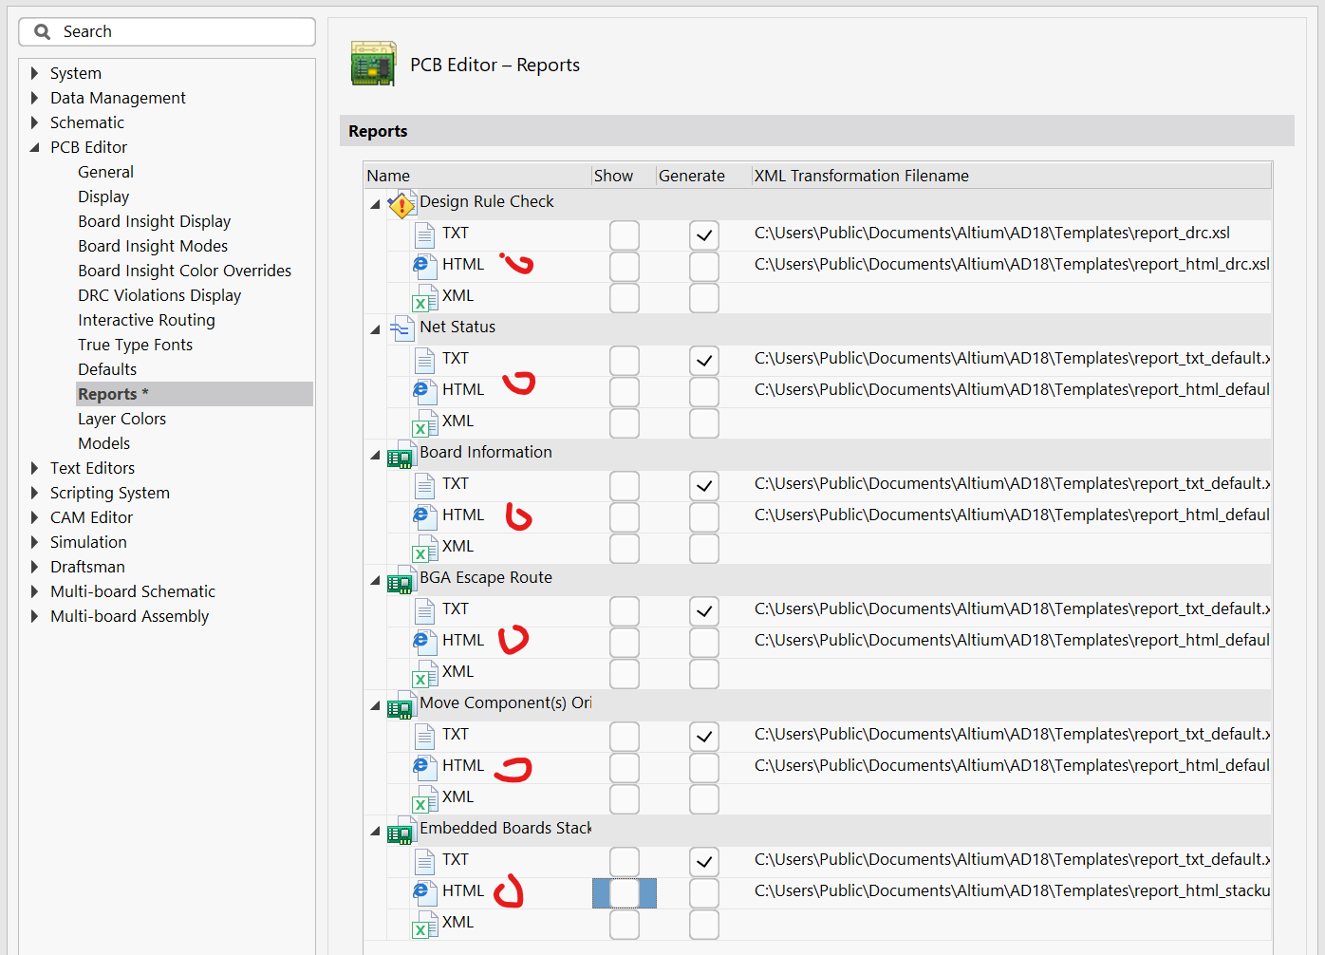

# 设计流程

## 流程简述



## PCB制作的八个阶段

### 新建工程

通过模板新建一个工程，明确模板的存储路径（D:\DesignCenter\ZCRK_Lib\3Template\3Project）。

模板工程只需要建立一个PrjPCB，Temperlate Project中需要更改的内容：

1. Porject Options 🡪 Parameters

<https://www.youtube.com/watch?v=X5OhdFmRi0Y>

Param需要添加什么内容，需要自行设计。注意和原理图模板（schdot）的图例结合。原理图模板图例参考Altium 自带和CERN Lib

1. 模板应包含下述文件：
   1. 工程文件PRJPCB
   2. COVER PAGE
   3. DOC,PWR SEQ
   4. DOC,REV HIS
   5. BLOCK DIAGRAM
   6. BOMDOC

参考D:\DesignCenter\ZCRK_Product\4 Input Output Board\2 Digital Output Board\DO8_3U_Rev.4\1Source

PCB文件根据需要自行添加

需要确定命名规则。原理图文件，variants的名称。

### 原理图设计

要素：原理图模板、原理图库、电路原理

对原理图模板的要求

此处主要总结对图例的要求即可。

图例需要和前面设置的project param联动。

公司图标，文档命名方法。

A4图例已完成，其余图例需修改参数

对原理图库的要求

通过以前的设计，结合BOM和电路原理，分析对不同器件的不同需要。

尤其注意分析哪些参数需要显示。需要显示的参数，应该选上visable on add

### PCB设计

要素：PCB库和布局布线约束

对PCB库的要求

关联3D模型

默认图例内容 默认的层叠结构，先做四层

注意结合焊接需求和PCB库、3D模型的设计样式，确定每层的显示内容，如mechanical放置什么什么，方便后续输出文件。

PCB层叠设计，信号层，每个设计不同，模板不负责这部分。

模板负责设计好其余部分。机械层，标记信息等。

模板能关联project options中的相关信息？通过.xxx参数能关联？

### PCB加工

要素：按工厂要求生成生产所需文件。

### 结构件设计

MCAD Codesign 和solidworks联动，解决面板，连接器定位问题

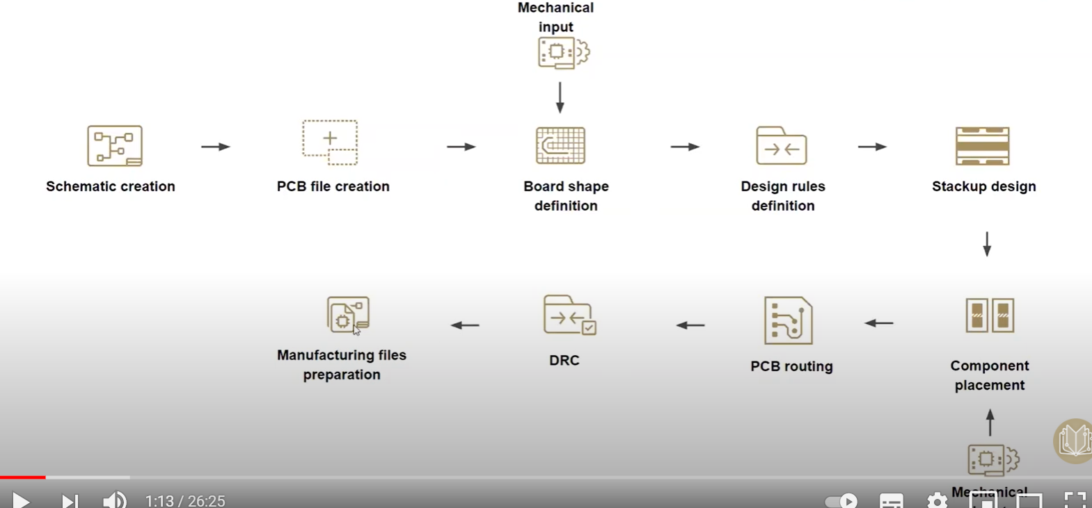

https://www.youtube.com/watch?v=PnqaQLGpkeU

### 结构件加工

### 器件采购

要素：BOM

需要制作一份模板，初步可参考Esteempcb Bom Template1或Altium自带内容

BOM需要面向两个目的，一个是面向采购的BOM，一个是面向焊接的BOM

### 焊接

要素：按工厂要求生成焊接所需文件。

需要和variants配合

### 装配

output job control不熟练

CAM不会用

下一步计划：用测试工程，否则output job cam等看不见效果

schdot的param和project options的联动性很差。

## 文件管理

### 数据库DbLib

<https://blog.csdn.net/weixin_34258078/article/details/94269335>

参数设计、器件分类方法，可参考的文件CERN LIB Celestial Altium

先改Res，参考网站的归类方法，因为电阻价格经常变化，考虑和BOM的接口，不要做死一个物料号。

2021年1月15日，Res SMD已完成精简，和网站分类方法对应过。Cap精简工作完成一半。CAP命名规范，参考Library PartNumber - Recapitulatif

#### 原理图库

不同类型的器件应该有不同特点的参数列表，包括需要显示在原理图中的，以及部分不需要显示在原理图中，但BOM中需要使用的。

#### PCB库

规定每次的作用，需要用Layer Stack结合

记录PCB库元件的层设计规范

|  |  |  |
| --- | --- | --- |
|  |  |  |
| Signal and Plane Layers | Top Layer |  |
|  | Bottom Layer |  |
| Componet Layer Pairs | Top Overlay | 正负标记放在器件外面，方便调试时看。 |
|  | Bottom Overlay |  |
|  | Top Solder |  |
|  | Bottom Solder |  |
|  | Top Paste |  |
|  | Bottom Paste |  |
|  | Top ASM | M29, .designator参数居中 |
|  | Bottom ASM | M30 |
| Mechanical Layers | 3D Body | M1 |
|  | Mechanical15 | M15,焊接时定位器件 |
|  |  |  |
|  |  |  |

问题：RES PCBLIB中多出来MID LAYER CAP PCBLIB中没有MID LAYER。差别在哪儿？

问题：库中元件都是用同一种密度标准？

问题：器件放置在背面后，3D会失效？

记录极性器件的正负极设计规范

贴片钽电容，正极加粗

贴片点解电容，正极？

直插点解电容，正极？

记录四边器件的一脚标注方法

Fabrigation label

#### 问题

这些内容和数据库怎么关联的？

